泰山景区分局开展“党建共建 聚能优服”主题党日活动
为进一步发挥党建引领作用，推动惠企政策精准对接，近日，泰山景区分局落实“抓党建、优服务、强监管、促发展”要求，联合中国邮储银行泰安市岱岳区支行到泰安市栗欣源工贸有限公司开展“党建共建 聚能优服”主题党日活动，助推景区个体私营经济健康发展。
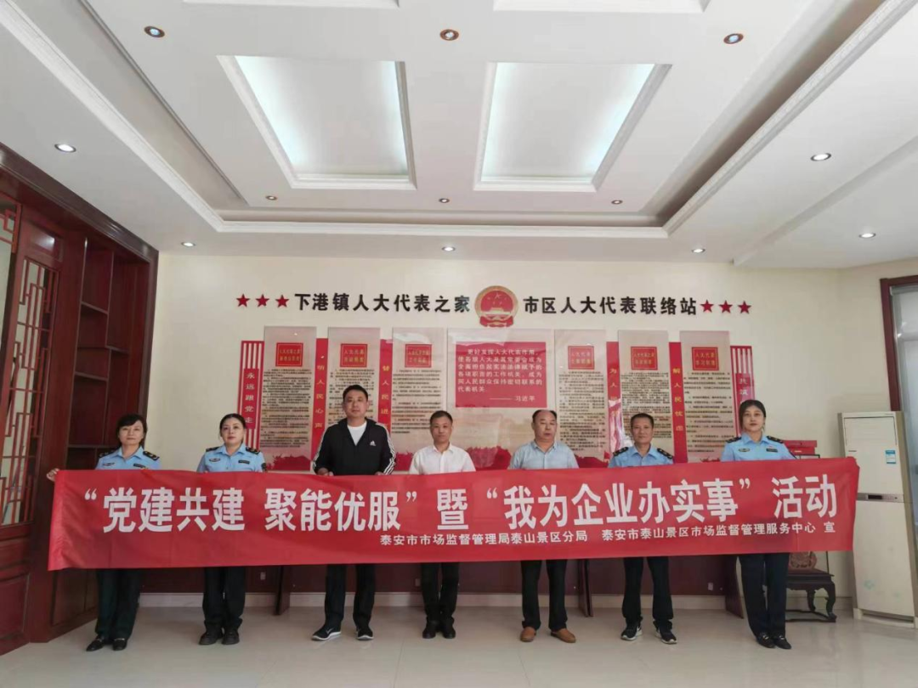
活动中，泰山景区分局机关第二党支部、市场监管服务中心党支部、下港所党支部联合中国邮储银行泰安市岱岳区支行，以结对共建的形式，帮扶企业发展。各党支部和银行共同调研了解了企业的生产经营需求，研究探讨企业的生产经营发展规划；根据企业实际，精准推送融资政策，现场对企业注册登记、品牌建设、质量标准、质押融资等问题进行详细解答，为解决企业生产经营困难出谋划策。同时，就党的建设、打假维权、企业品牌建设等进行深入交流，指导企业用党的建设引领生产经营，做到紧密融合、互促共进，以党建“强根”“固魂”，积极履行社会责任。
下一步，泰山景区分局将继续以“党建共建 聚能优服”为主题，为企业办实事，努力做到“惠企政策解读到位、需求困难问询到位、助力发展帮扶到位、党建共建提升到位”，切实将党建共建活动抓出实效，推动泰山景区个体私营企业高质量发展、营商环境持续优化。

